АКТ ПРИЕМА-ПЕРЕДАЧИ ТРАНСПОРТНОГО СРЕДСТВА
ПРИЛОЖЕНИЕ К ДОГОВОРУ № от « » 201 г.
г. « » 201 года.

Мы, нижеподписавшиеся, Заказчик (представитель Заказчика) в лице _____________________
_____________________________________________________, действующего от своего имени
(от имени Заказчика), с одной стороны, и представитель Исполнителя действующий от имени Исполнителя, с другой стороны, составили настоящий АКТ о том, что в соответствии с Договором № от на перевозку легковых автомобилей, Заказчик передал, а Исполнитель принял к перевозке легковой автомобиль марки_____________________________ __________г.в._________________________цвета VIN__________________________________
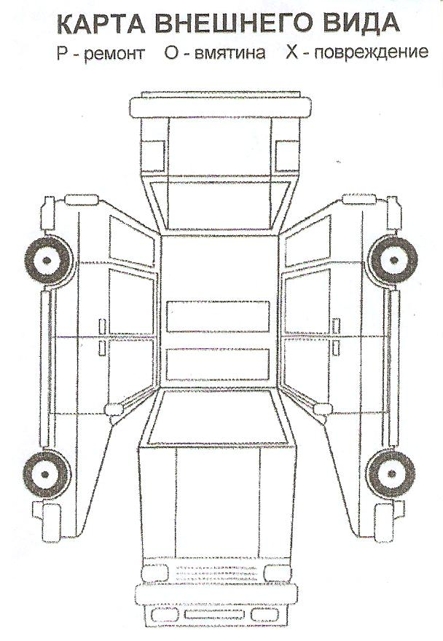
Внешний вид автомобиля:____________________________________________________________
_____________________________________________________________________________________
Техническое состояние:_______________________________________________________________
Документы на а/м: ___________________________________________________________________
_____________________________________________________________________________________
Вложения: __________________________________________________________________________
_____________________________________________________________________________________
_____________________________________________________________________________________
Представитель Исполнителя: Заказчик (представитель) ______________ ________________

____________________________________________________________________________________
Отметка о получении а/м на выгрузке:

Автомобиль сдал: Автомобиль получил
___________/_________________/ __________/____________________/
Подпись Ф.И.О. Подпись Ф.И.О.

Замечания _______________________________________________________
есть/нет
Дата: «____»__________________ 201 г.

